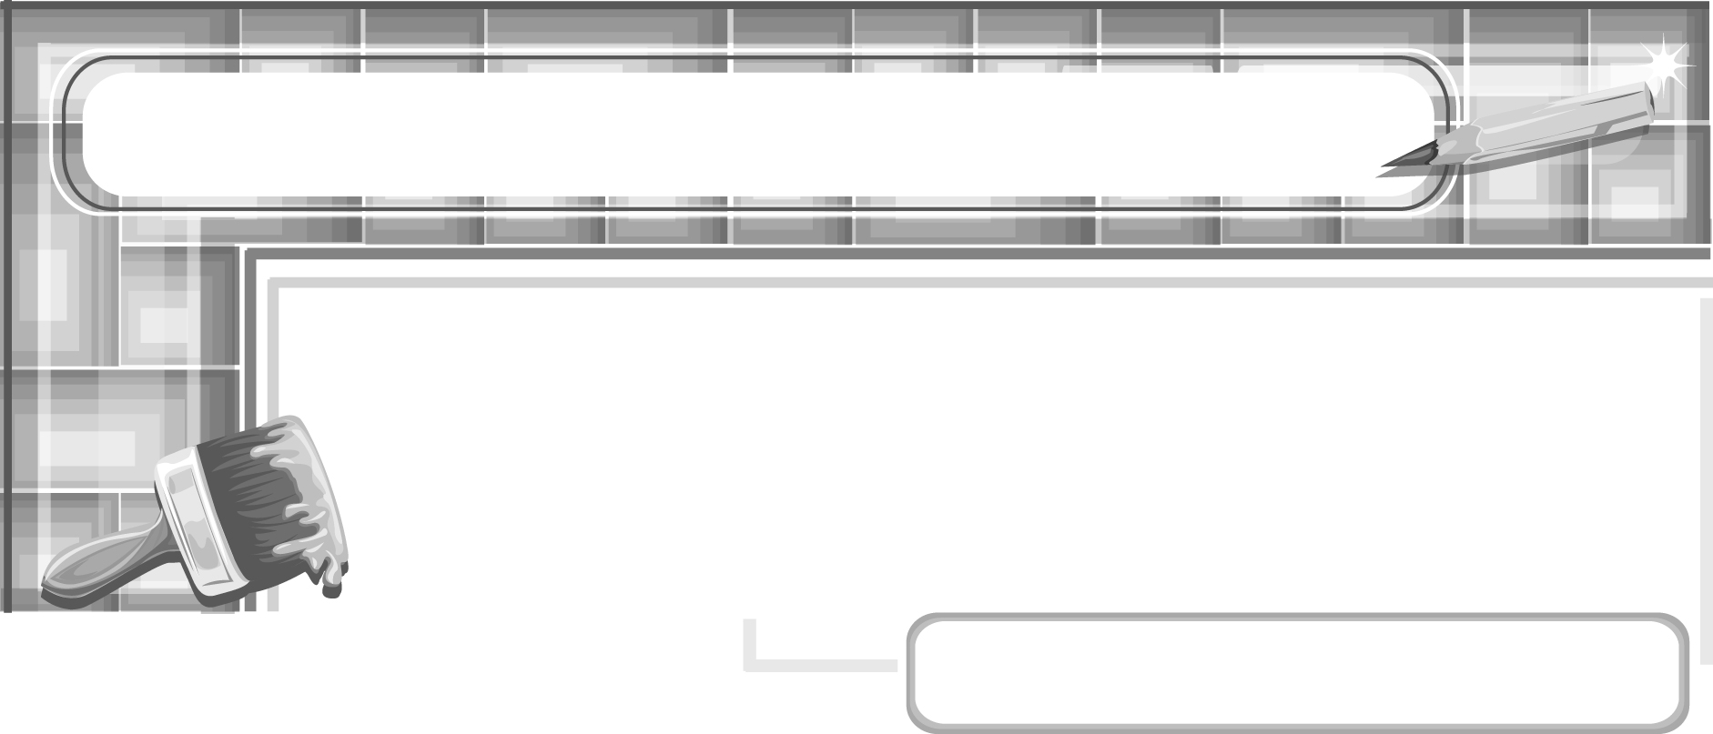
หน่วยการเรียนรู้ที่ 2 สีตรงข้ามก็งามได้

แผนการจัดการเรียนรู้ที่ 7
การใช้สีคู่ตรงข้ามในปริมาณที่ต่างกัน

ชั้นประถมศึกษาปีที่ 6 เวลา 1 ชั่วโมง

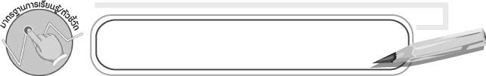
มาตรฐานการเรียนรู้/ตัวชี้วัด

มาตรฐานการเรียนรู้
ศ 1.1 สร้างสรรค์งานทัศนศิลป์ตามจินตนาการและความคิดสร้างสรรค์
วิเคราะห์ วิพากษ์วิจารณ์คุณค่างานทัศนศิลป์ ถ่ายทอดความรู้สึก
ความคิดต่องานศิลปะอย่างอิสระ ชื่นชมและประยุกต์ใช้ในชีวิตประจำวัน
ตัวชี้วัด
ศ 1.1 ป.6/1 ระบุสีคู่ตรงข้าม และอภิปรายเกี่ยวกับการใช้สีคู่ตรงข้ามในการถ่ายทอดความคิดและอารมณ์
ศ 1.1 ป.6/6 สร้างสรรค์งานทัศนศิลป์โดยใช้สีคู่ตรงข้าม หลักการจัดขนาด สัดส่วน และความสมดุล
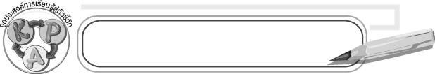
จุดประสงค์การเรียนรู้สู่ตัวชี้วัด

1. บรรยายการใช้สีคู่ตรงข้ามในปริมาณที่ต่างกัน (K)
2. วาดภาพโดยใช้สีคู่ตรงข้ามในปริมาณที่ต่างกัน (P)
3. ชื่นชมผลงานการวาดภาพโดยใช้สีคู่ตรงข้ามในปริมาณที่ต่างกัน (A)

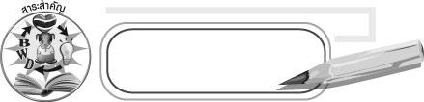
สาระสำคัญ

การใช้สีคู่ตรงข้ามสีใดสีหนึ่งมากกว่าอีกสีหนึ่งจะเพิ่มความน่าสนใจให้กับภาพ

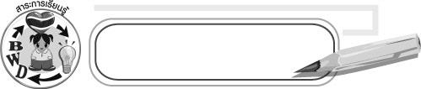
สาระการเรียนรู้

การใช้สีคู่ตรงข้ามในปริมาณที่ต่างกัน

คุณลักษณะอันพึงประสงค์
มุ่งมั่นในการทำงาน
ตัวชี้วัดที่ 6.1 ตั้งใจและรับผิดชอบในการปฏิบัติหน้าที่การงาน

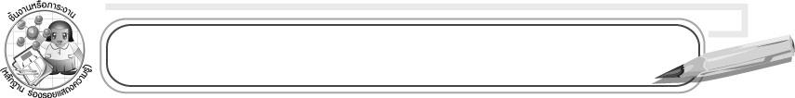
ชิ้นงานหรือภาระงาน (หลักฐาน ร่องรอยแสดงความรู้)

ภาพวาดโดยใช้สีคู่ตรงข้ามในปริมาณที่ต่างกัน

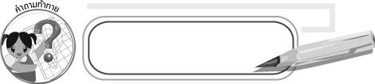
คำถามท้าทาย

นักเรียนคิดว่าสีคู่ตรงข้ามใดเด่นที่สุด

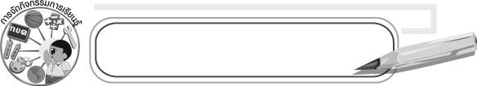
การจัดกิจกรรมการเรียนรู้

1. ให้นักเรียนทบทวนเรื่องสีคู่ตรงข้าม โดยครูแจกบัตรคำชื่อสีทั้งหมด 12 ใบ ดังนี้
สีม่วง
สีเหลือง

สีม่วงแดง
สีเขียวเหลือง

สีแดง
สีเขียว

สีส้มแดง
สีเขียวน้ำเงิน

สีส้ม
สีน้ำเงิน

สีส้มเหลือง
สีม่วงน้ำเงิน

จากนั้นให้นักเรียน 12 คน ออกมาหยิบบัตรคำ แล้วให้วิ่งจับคู่ที่เป็นคู่สีตรงข้าม
2. ให้นักเรียนสำรวจสิ่งของเครื่องใช้อุปกรณ์การเรียนในห้องเรียนที่มีลวดลายหรือสีสันที่ใช้สีคู่ตรงข้าม จากนั้นให้บรรยายเกี่ยวกับสีคู่ตรงข้าม
3. ให้นักเรียนวาดภาพโดยเลือกจากหัวข้อที่กำหนดให้ ดังนี้
ความฝัน
กิจกรรมลดโลกร้อน
โลกในอนาคต

จากนั้นให้วาดภาพโดยใช้สีคู่ตรงข้ามในปริมาณที่ต่างกัน
4. ให้นักเรียนเขียนชื่อ-นามสกุล และวันที่
5. ให้นักเรียนนำผลงานมาเสนอและบรรยายการใช้สีคู่ตรงข้ามในปริมาณที่ต่างกัน
6. ให้นักเรียนร่วมกันประเมินผลงาน
7. ให้นักเรียนร่วมกันสรุปความรู้ ดังนี้
๐ การใช้สีคู่ตรงข้ามสีใดสีหนึ่งมากกว่าอีกสีหนึ่งจะเพิ่มความน่าสนใจให้กับภาพ
8. ให้นักเรียนร่วมกันแสดงความคิดเห็นโดยครูใช้คำถามท้าทาย ดังนี้
๐ นักเรียนคิดว่าสีคู่ตรงข้ามใดเด่นที่สุด
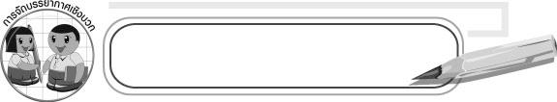
การจัดบรรยากาศเชิงบวก

ให้นักเรียนเลือกวาดภาพโดยใช้สีคู่ตรงข้ามอย่างอิสระ

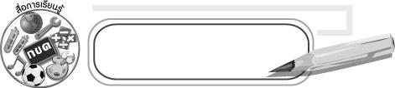
สื่อการเรียนรู้

1. บัตรคำ
2. กระดาษวาดเขียน
3. สีน้ำ
4. จานสี
5. ดินสอ
6. ยางลบ
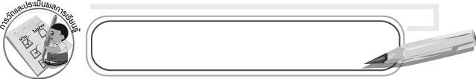
การวัดและประเมินผลการเรียนรู้

1. วิธีการวัดและประเมินผล
๐ สังเกตพฤติกรรมของนักเรียนในการเข้าร่วมกิจกรรม
2. เครื่องมือ
๐ แบบสังเกตพฤติกรรมการเข้าร่วมกิจกรรม
3. เกณฑ์การประเมิน
๐ การประเมินพฤติกรรมการเข้าร่วมกิจกรรม
ผ่านตั้งแต่ 2 รายการ ถือว่า ผ่าน
ผ่าน 1 รายการ ถือว่า ไม่ผ่าน


ข้อเสนอแนะของผู้บริหารสถานศึกษา

____________________________________________________________________________________________________________________________________________________________________________________________________________________________________________________________________________________________________________________________________________________________________________________________________________________________________________________________________________________
____________________________________________________________________________________________________________________________________________________________________________________________________________________________________________________________________________________________________________________________________________________________________________________________________________________________________________________________________________________
____________________________________________________________________________________________________________________________________________________________________________________________________________________________________________________________________________________________________________________________________________________________________________________________________________________________________________________________________________________
____________________________________________________________________________________________________________________________________________________________________________________________________________________________________________________________________________________________________________________________________________________________________________________________________________________________________________________________________________________
______________________________________________________________________________

ลงชื่อ__________________ (ผู้บริหารสถานศึกษา)
(__________________)
_____/_____/_____

บันทึกหลังการสอน

ผลการจัดการเรียนการสอน
__________________________________________________________________________________________________________________________________________________________________________________________________________________________________________
__________________________________________________________________________________________________________________________________________________________________________________________________________________________________________

ปัญหา/อุปสรรค
____________________________________________________________________________________________________________________________________________________________________________________________________________________________________________________________________________________________________________________________________________________________________________________________________________________________________________________________________________________

แนวทางแก้ไข
____________________________________________________________________________________________________________________________________________________________________________________________________________________________________________________________________________________________________________________________________________________________________________________________________________________________________________________________________________________

ลงชื่อ__________________ (ผู้บันทึก)
(__________________)
_____/_____/_____

